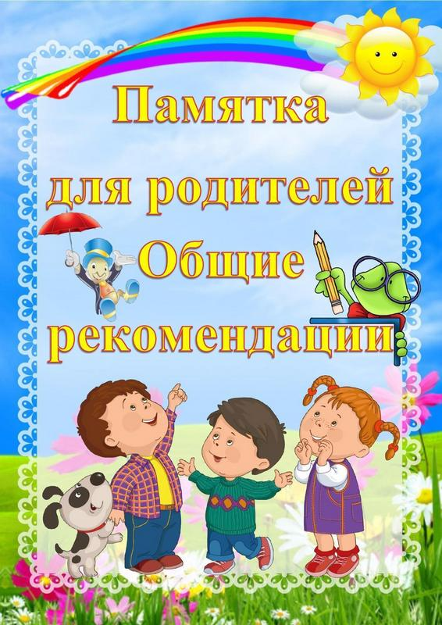
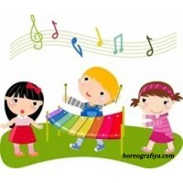

Памятка для родителей "Музыкальные игры с детьми дома"

Музыкальность ребёнка имеет генетическую основу и развивается у каждого ребёнка при создании благоприятных условий.
Родители часто спрашивают:
«В какие музыкальные игры можно поиграть с детьми дома?»
Музыкальные игры помогают освоению различных свойств музыкального звука: силы, тембра, длительности звучания.
Во время игры ребёнку важно почувствовать, что взрослому приятно с ним общаться, нравится то, что и как делает ребёнок.
РИТМ
Начинать играть можно с самыми маленькими детьми. Как только ребенок начнет делать первые шаги, можно осваивать ритм. Поиграйте с малышом в такую игру: хлопайте в ладоши, или топайте ногой ритм музыки. Сначала вы будете делать все движения за ребенка: хлопать его ладошками (рука в руке), помогать топать ножками, сидя на стуле. Постепенно ребенок научится слышать ритм самостоятельно.
МУЗЫКАЛЬНЫЙ СЛУХ
Когда малыш научится произносить первые слова, то есть уже на втором году жизни, можно развивать музыкальный слух, знакомить ребенка с высокими и низкими звуками. Для этого, можно: использовать или свой голос, или колокольчики, или детские музыкальные инструменты, например, металлофон.
А если у Вас дома есть фортепиано – замечательно.
Покажите малышу: как летает и жужжит комарик (очень высокие звуки), как гавкает собачка (звуки средней высоты), как ревет мишка (очень низкие звуки).
Пусть Ваш ребенок сопровождает свои звуки движением, например, попросите его показать, как летает комарик: малыш имитирует движение комарика, а также жужжит тонким голосочком и так далее.
ДЛИТЕЛЬНОСТЬ ЗВУКА Длительность звука можно изучать с помощью рисования. Пусть Ваш ребенок: пока звучит нота, рисует на листе бумаги линию, а когда звучание закончится, перестанет рисовать «Посмотри, какой длинный звук», - скажите Вы ребенку. А на короткие звуки линии будут короткими, или превратятся в точки. Очень увлекательная игра!
РАЗВИТИЕ СЛУХОВОГО ВОСПРИЯТИЯ
Для старших детей есть интересная игра на развитие слухового восприятия «Угадай что звучит». Для этой игры Вам понадобится несколько предметов, которые есть в каждом доме.
Например: стеклянная бутылка, кастрюля, тарелка, стакан, фарфоровая чашка.
1. Возьмите карандаш за самый кончик и постучите по каждому предмету по очереди.
2. Затем, попросите ребенка отвернуться и постучите по какому-либо одному предмету.
3. Когда малыш повернется к Вам, дайте карандаш ему, и пусть он отгадает, по какому предмету Вы постучали.
4. В начале игры не берите много предметов, для того, чтобы игра понравилась.
5. Она не должна быть слишком сложной. 6. Сначала ребенок будет отгадывать методом проб.
7. То есть, будет сам стучать по каждому предмету, пока не услышит нужное звучание.
8. Если он ошибется, повторите попытку.
9. Чем чаще Вы будете играть в эту игру, тем лучше ребенок будет ориентироваться в звучании данных предметов.
10. В эту игру можно начинать играть с ребенком примерно с 3-х лет.
11. Постепенно ее можно усложнять. 12. Например, добавлять другие предметы, похожие по звучанию, или угадывать звучание не одного предмета, а последовательности звуков.
МУЗЫКАЛЬНЫЙ СЛУХ.
Еще одна игра с предметами направлена на развитие музыкального слуха. «Музыкальные сосуды» (стаканы, бокалы). Для игры нужны какие-либо одинаковые стеклянные сосуды: бутылки, или рюмки, или стаканы и еще металлическая ложка, или вилка. Пусть в начале их (сосудов) будет 2, чем старше ребенок, тем больше сосудов.
Рассмотрим на примере бутылок.
1. Наберите в одну бутылку немного воды, и постучите по горлышку бутылки ложкой, держа ее (ложку) за самый край.
2. Попросите Вашего ребенка, с помощью воды и другой бутылки сделать такой же звук.
3. Пусть Ваш малыш самостоятельно набирает какое-то количество воды в пустую бутылку, стучит по ней ложкой, и добивается нужного звука.
4. Эта игра для старших детей (с 5-6 лет).
СОЧИНЯЕМ МЕЛОДИЮ.
Далее с теми же предметами можно сочинять простые мелодии. Предложите ребенку набрать в бутылки различное количество воды и выстроить их по звуку. То есть, бутылки: которые звучат низким звуком – слева, которые звучат высоким – справа. Поверьте, ребенку будет очень интересно этим заняться.
1. Потом можно попробовать соединять звуки и выстраивать какую-либо простую мелодию.
2. Сначала сочините что-то Вы, а затем предложите ребенку.
3. Чем чаще Вы будете играть в эту игру, тем быстрее можно будет ее усложнять.
4. Добавлять больше бутылок, или комбинировать звуки бутылок, например, с колокольчиками.
Играйте с детьми!
Они подарят вам не только свои улыбки, но и порадуют своим развитием.

